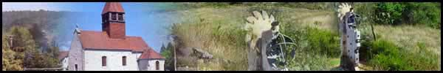
Histoire de Crimolois
Sites à visiter :
Site officiel de Crimolois
Site du Grand Dijon, rubrique Crimolois

- Trouve le blason du village de Crimolois et colle-le dans le cadre ci dessous.
Réponse :

- Comment s'appelle la croix figurant sur le blason ?
Réponse :

- De quels Chevaliers provient-elle ?
Réponse :

- Quel autre nom ces Chevaliers portaient-ils ?
Réponse :

- En quelle année les chevaliers s'installèrent-ils à Crimolois ?
Réponse :

- Que reste t-il de cette époque ? (complète les deux colonnes ci dessous)
A l'époque des Chevaliers : | Aujourd'hui

